金都新城社区地下车库消防安全隐患排查

为切实落实消防安全责任，守住消防安全底线，2月7日，金都新城社区社区联合发开区消防大队、物业办开展住宅小区地下车库消防安全隐患排查。

行动中，由消防人员李光亮担任组长，带领检查小组针对地下停车场内充电桩安装情况、配套消防设施器材等，重点对电车充电桩电气线路是否穿管敷设、供电电箱安全保障情况，安全出口数量是否足够且畅通、防火分隔是否完善等方面进行了认真检查。针对检查中发现的安全隐患，检查组责令物业进行整改，及时消除安全隐患，并要求物业人员要加强消防安全管理工作，加大对电车充电的检查力度。

此次检查，提高了消防安全管理人的消防安全意识，及时消除了一批火灾隐患，为居民营造了一个安全、稳定、和谐的居住环境。金都新城社区将定期开展充电桩安全巡查，发现问题及时上报，对已安装电车充电桩的小区，要求物业加强巡查，防范事故发生，切实提升居民的安全感。

金都新城社区

2025年2月7日

图像资料：

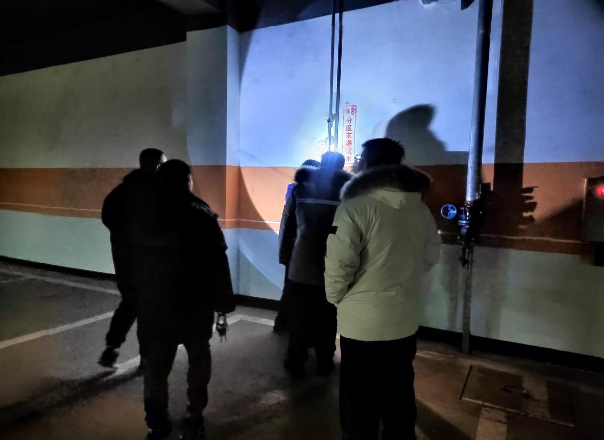

**图一：2025年2月7日，金都新城社区地下车库消防安全隐患排查**

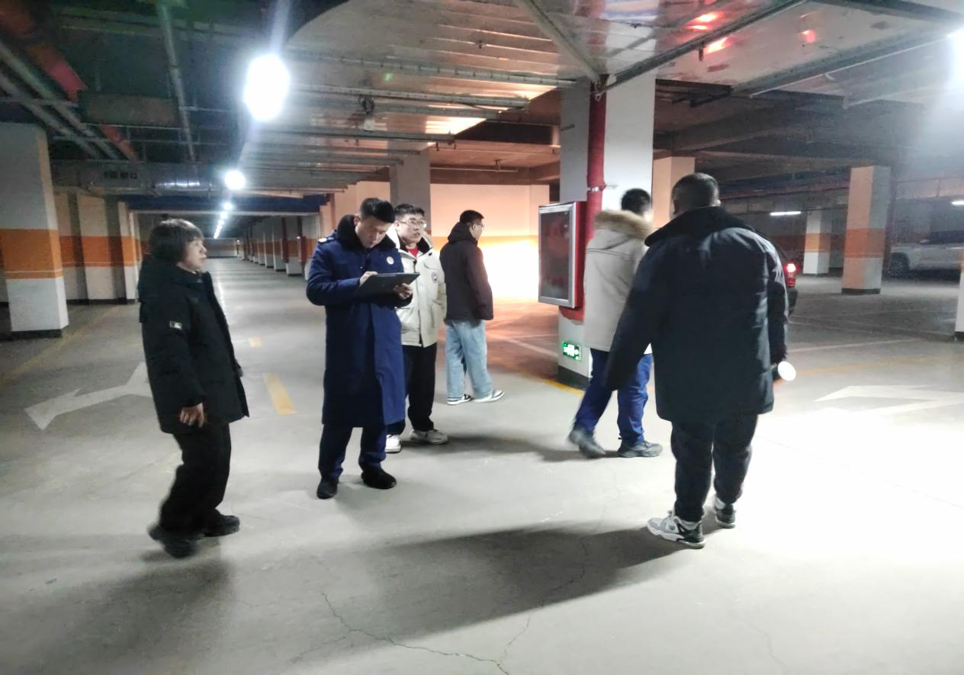

**图二：2025年2月7日，金都新城社区地下车库消防安全隐患排查**